
VISUAL MOBILE

Documento de requerimientos de software

D. FÉLIX GARCÍA SÁNCHEZ
D. ÁLVARO MARTÍNEZ IGLESIAS
D. DANIEL SALAS

INTRODUCCIÓN:

Historial de Versiones 3
Información del Proyecto 3
Aprobaciones 3
1. Propósito 4
2. Alcance del producto / Software 4
3. Funcionalidades del producto 4
4. Clases y características de usuarios 4
5. Entorno operativo e interfaces de hardware y software. 4
6. Requerimientos funcionales: 4
7. Reglas de negocio 4
8. Conjunto de Datos. Esclarecimiento 5
9. Base de Datos 9
10. Modelo Relacional. 9

Historial de Versiones
Fecha | Versión | Autor | Organización | Descripción
17/04/2020 | 0.0 | Félix, Álvaro y Daniel | Instituto JuanXXIII
18/04/2020 | 0.01 | Felix, Alvaro y Daniel | Instituto JuanXXIII

Información del Proyecto
Empresa / Organización | Félix García Sánchez  Álvaro Martínez Iglesias  Daniel Salas
Proyecto | VISUAL MOBILE
Fecha de preparación | 07/10/2020
Cliente | Restaurante Dos diamantes
Patrocinador principal | JuanXXIII
Gerente / Líder de Proyecto | RAFAEL
Gerente / Líder de Análisis de negocio y requerimientos | RAFAEIL

Aprobaciones
Nombre y Apellido | Cargo | Departamento u Organización | Fecha | Firma
Rafael | PROFESOR | JUAN XXIII

Propósito
Creación de un ERP para la administración de una empresa de móviles..

Alcance del producto / Software
En proceso de creación y desarrollo

Funcionalidades del producto
Gestión y administración de una tienda de móviles

Clases y características de usuarios
Existen únicamente un tipo de usuario.
- Personal de la empresa.

Entorno operativo e interfaces de hardware y software.
Se puede acceder a la aplicación desde cualquier medio ya sea desde una table, teléfono móvil ya sea Android o iPhone, ordenador ya sea bajo plataforma Linux, Mac o Windows.
El único requisito es tener acceso a internet, se puede acceder desde cualquier lugar.

Requerimientos funcionales:
En proceso de creación

Reglas de negocio
En proceso de negociación.

Conjunto de Datos. Esclarecimiento
El conjunto de la información se agrupa en catorce tablas diferentes. Las cuales todas las categorías o tablas también se subdividen en los siguientes puntos de información:

- Productos.
  - IdProducto, clave primaria, con un tipo de campo numerico (Int)
  - Nombre del Producto, varchar(60)
  - IdMarca con clave foránea en la tabla marca, con un tipo de campo numerico (int)
  - IdCategoria con clave foránea de la tabla categoría, con un tipo de campo numérico(int)
  - Stock de unidades, un tipo de campo numérico(int) tamaño máximo de 7 dígitos.
  - Precio unidades, tipo de campo numerico (float)
  - Oferta, es la cantidad de descuente que se puede aplicar a un producto, por defecto coge el valor de 0%
  - Descripción, con un tipo de campo varchar con un tamaño de 125.
- Categorías
  - IdCategoría, clave primaria, que es autonumérico
  - Nombre: Tipo de campo varchar con una longitud máxima de 15 caracteres. Por ejemplo Móvil, Cargador, Fundas, Baterías etc.
- Marcas
  - IdMarca. Clave primaria, que un entero autonumérico
  - Nombre Tipo de campo varchar con una longitud máxima de 15 caracteres,
- Venta de Productos
  - IdVenta Clave primaria, que es un entero autonumérico
  - IdProducto clave foránea de la tabla productos, es de tipo entero(int).
  - Cantidad es un entero con un máximo de siete
  - Precio. Necesario y no vinculable al precio de Productos por la variación de ofertas y subida y bajada de precios.
  - IdFactura Campo necesario para la vinculación y relación con la tabla factura de Ventas.
- Factura de Ventas
  - IdFactura: Es la clave primaria y es de tipo autonumérico (int)
  - Fecha: Es un campo de tipo fecha.
  - IdCliente: Es clave foránea de la tabla clientes es necesario para la vinculación con dicha tabla, es de tipo autonumérico
  - IdPersonalResponsable: Es una clave foránea de la tabla personal es necesario para con la tabla Personal es de tipo entero
- Compras de productos
  - IdCompras es la clave primaria, y es de tipo autonumérico(int)
  - IdFacturasCompras, es la clave foránea de Factura de compras, y es de tipo numérico.
  - IdProductos: Clave foránea de la tabla productos y es numérico
  - Precio: es un campo de tipo decimal(float)
  - Cantidad: es un campo de tipo entero, como máximo 7.
- Facturas de compras
  - Id factura: Es clave primaria de tipo autonumerica
  - Fecha: Es un campo de tipo fecha(date)
  - Id proveedor: Es clave foránea de la tabla proveedores necesario para la vinculación con la tabla y es numérico.
  - Id personal responsable: Es clave foránea de la tabla Personal necesario para conocer el responsable de la transacción en la empresa y es numérico.
- Clientes
  - Id cliente: Es la clave primaria y es de tipo autonumérico de tipo 12
  - Nombre y apellidos: Campo unido según los requerimientos del ordenante (Rafael) es de tipo varchar.
  - Email: Es un tipo de campo varchar(50)
  - Número de identificación: Es un tipo de campo varchar con una longitud de tipo Dni, nie, pasaporte etc.
- Direcciones de clientes
Ante la necesidad de tener una cantidad indefinidas de direcciones es creada esta tabla
  - Id direcciones
  - Dirección
  - Localidad
  - Provincia
  - Estado
  - Id cliente: Campo necesario para la correcta relación entre tablas.
- Teléfonos de Clientes
  - Id teléfono
  - Número de teléfono
  - Tipo de teléfono: Casa, móvil, Trabajo, movil2 etc.
  - Id cliente
- Proveedores
- Idproveedores.
- Nombre
- Correo
- Numero de identificacion
- Teléfonos de Proveedores
  - Id teléfono
  - Número de teléfono
  - Tipo de Teléfono: Casa, móvil, Trabajo, movil2 etc.
  - Id proveedores
- Personal
  - Id personal
  - Nombre u Apellidos.
  - Email.
  - Empleo
  - Numero de identificación: Dni o nie
- Teléfonos de Personal
  - Id Teléfono
  - Número de teléfono
  - Tipo de Teléfono: Casa, móvil, Trabajo, Extensión corporativa etc.
  - Id Personal

Base de Datos

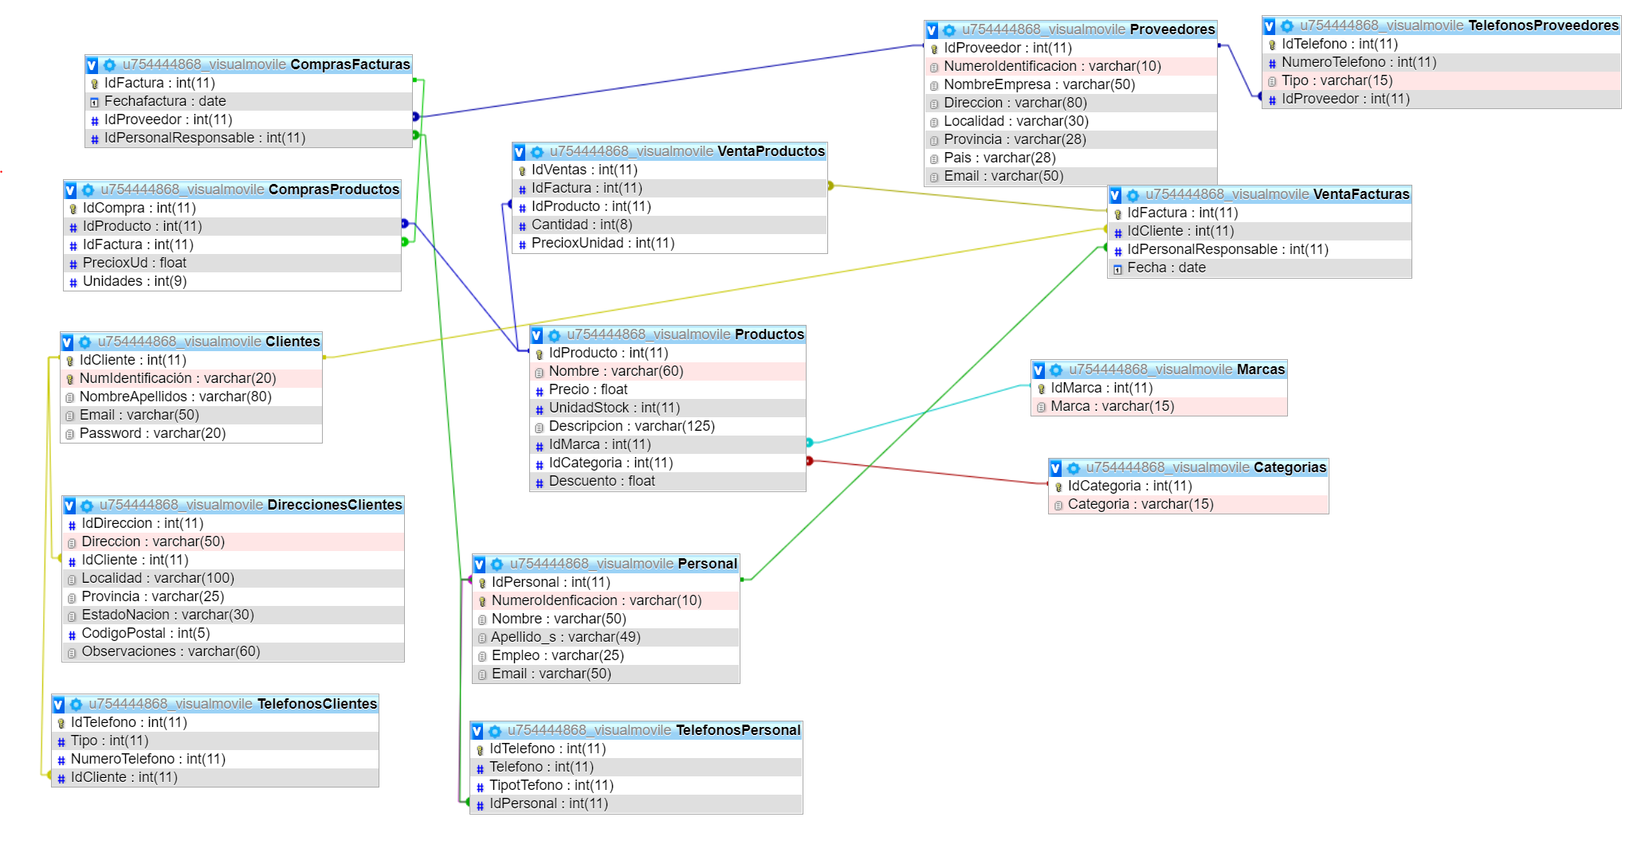

Modelo Relacional.

